9年级数学第11课时 一次函数与反比例函数（1）课时作业

（一）选择题

1. 已知， 是一次函数  图象上的两个点，则 ， 的大小关系是（ ）

（A）< （B）= （C）> （D）不能确定

2. 一次函数 ，其中 ，且 *y*随 *x*的增大而减小，则其图象为（ ）

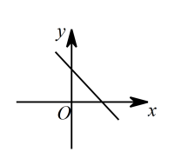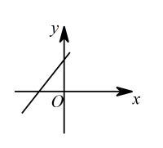 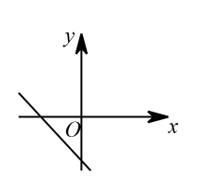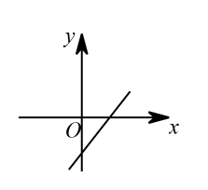

（A）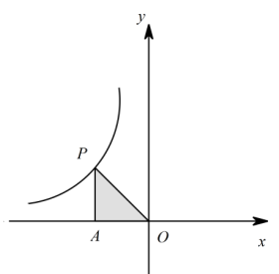 （B） （C） （D）

3.如图，点*P*是第二象限内的一点，且在反比例函数 $y=\frac{k}{x}$ 的图象上，*PA*⊥*x*轴于点*A*，△*PAO* 的面积为3，则*k* 的值为（ ）

（A） 3 （B）-3 （C）6 （D） -6

（二）填空题

4. 某一次函数的图象经过点 ，且函数*y*的值随自变量*x*的增大而减小，请写出一个满足上述条件的函数关系式：   ．

5. 在平面直角坐标系中，已知一次函数 的图象经过， 两点，若 ，则   ．（填“  ”，“  ”或“  ”）

6.某型号汽油的数量与相应金额的关系如图，那么这种汽油的单价是每升________元.

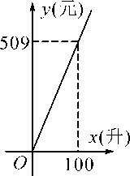

7.已知正比例函数*y*=*kx*(*k*≠0)的图象与反比例函数 $y=\frac{2}{x}$ 的图象的交点为*A*，*B $B$* ，若*A*点坐标为（2，1），则*B*点的坐标为  ．

8.小亮早晨从家骑车去学校，先走下坡路，然后走上坡路，去时行程情况如图．

若返回时，他的下坡和上坡速度仍保持不变，那么小亮从学校按原路返回家用的

时间是________分．

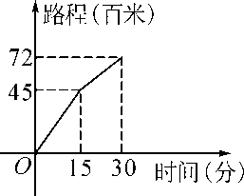

（三）解答题

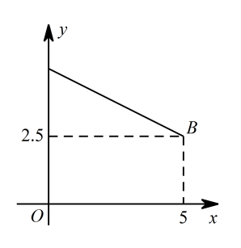9.函数  的图象的一部分如图所示，利用图象回答：

(1)自变量*x*的取值范围是  ；

(2)当 *x* 取什么值时，*y* 有最小值，其最小值是什么?

(3)图中，随着 *x* 的增大，*y*的值是怎样变化的?

10.某花农要将规格相同的800件水仙花运往*A*，*B*，*C*三地销售，要求运往*C*地的件数是运往*A*地件数的3倍，各地的运费如下表所示：

|  |  |  |  |
| --- | --- | --- | --- |
|  | *A*地 | *B*型 | *C*地 |
| 运费（元/件） | 20 | 10 | 15 |

(1)设运往*A*地的水仙花*x*（件），总运费为*y*（元），试写出*y*与*x*的函数关系式；

(2)若总运费为12000元，则运往*A*地的水仙花有多少件？

11.若 是正比例函数，求 *m*，*n* 的值及函数解析式．

12.如图1，在平面直角坐标系中，直线与轴相交于点*A*，与反比例函数

的图象相交于点.

(1)求反比例函数的表达式；

(2)若将直线向上平移4个单位长度后与轴交于点，求的面积；

(3)如图(2)，将直线向上平移，与反比例函数的图象交于点，连接,

若的面积为3，求平移后直线的表达式.

 

图1 图2

13. 在平面直角坐标系中，函数的图象经过点，

直线与轴交于点，与图象交于点．

(1)求的值；

(2)横、纵坐标都是整数的点叫做整点．记图象在点，之间的部分与线

段，围成的区域（不含边界）为．

①当直线过点时，直接写出区域内的整点个数；

②若区域内的整点不少于个，结合函数图象，求的取值范围．